学位英语考学生端报名操作流程

进入学生端教务系统的主页，在左侧菜单栏找到“学位英语考”一级菜单，然后点击“学位英语考报名”2级菜单即可进入报名页面进行报名
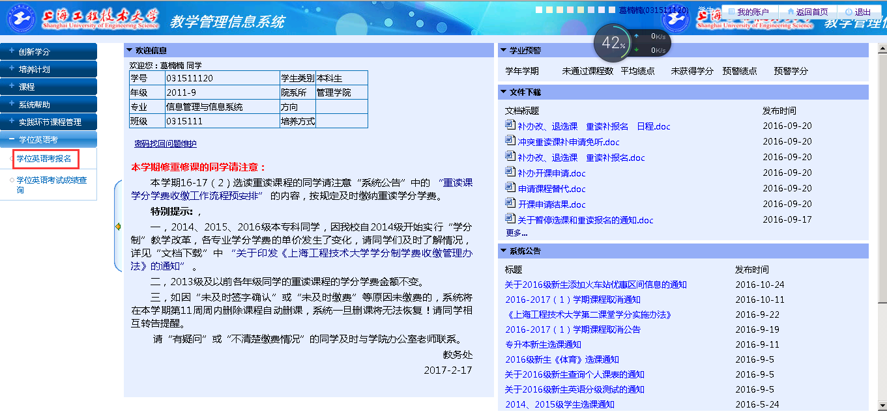

点击报名即可
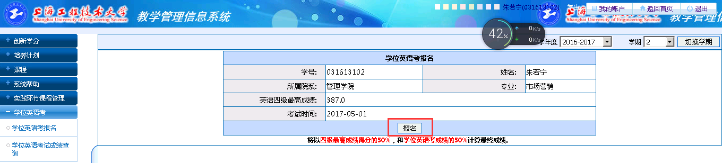

“已报名”
